天主教香港教區


深圳寶安耶穌君王堂、南頭天主堂、聖安多尼堂
一天朝聖團EHSZX1
運通假期承辦 LICENCE NO.350898
www.exholiday.com
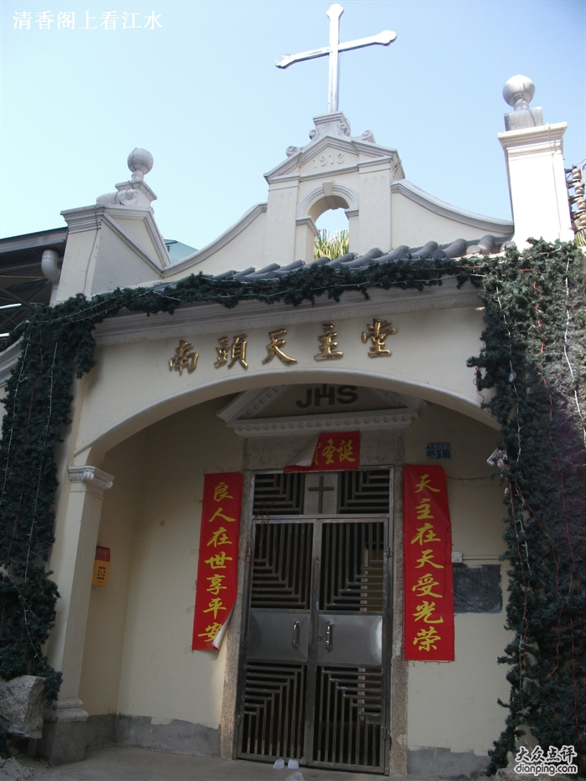
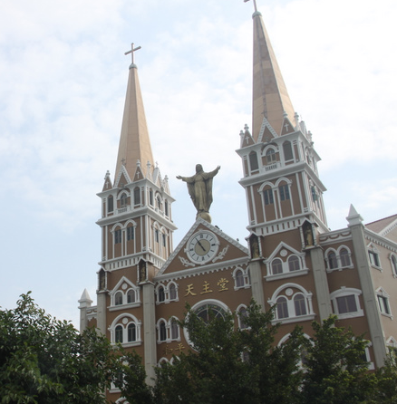  耶穌君王堂 | 南頭天主  堂 | 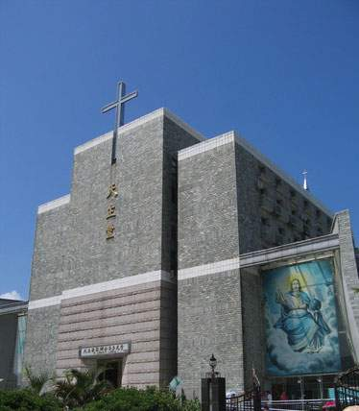  聖安多尼堂

行程: 早上08:30am深圳福田口岸集合(即港鐵落馬州站)
【寶安耶穌君王堂】→午餐→【南頭天主堂】→【深圳聖安多尼教堂】→ 福田解散

** 行程完畢 祝君旅途愉快 **

堂區介紹
【寶安耶穌君王堂】
佔地面積約2,700平方米，建築面積約7,200平方米，主體建築共3層。市、區政府對寶安天主教堂的建設十分重視，除減免教堂用地的市政配套費用和土地開發金外，還解決了涉及教堂交通、消防等問題，
保證教堂建設的順利進行。

【南頭天主堂】
原稱“育嬰堂”，始建於1913年，由當年的嘉諾撒女修會創辦。2003年被列入廣東省文物保護單位。
1992年落實宗教政策，“育嬰堂”歸還深圳市天主教，也是深圳市第一座天主堂。

【深圳聖安多尼教堂】
坐落於深圳福田區農林路，佔地面積3,994.80平方米，教堂於1998年4月奠基至2001年12月竣工，歷時三年零八個月。深圳聖安多堂的設計充分體現了深圳經濟特區天主教風貌，具有強烈的時代性。教堂的建設同時凝聚了無數神長、教友們的心血。晚餐後送返福田關口解散。祝各位旅途愉快！

聯絡人 : Mr Ricky Wong (王偉成)
電話 : 2332 1633 / 9191 9493
電郵 : ricky@exholiday.com

Ref: 17 Dec 2012

